中华女子学院2024年依据学测成绩招收台湾地区高中毕业生简章
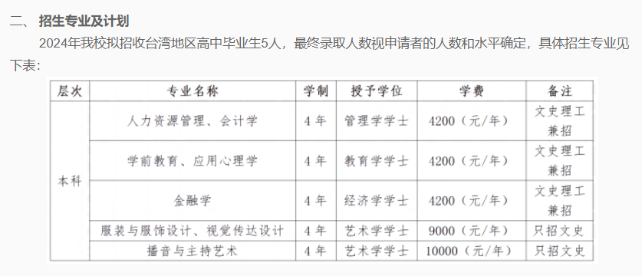
三、 报名条件

1. 具有台湾居民居住证或《台湾居民往来大陆通行证》及在台湾居住的有效身份证明，考生所持证件须与考生本人信息一致，且在有效期内。《台湾居民来往大陆通行证》正在办理中的，考生须在2024年5月1日前上传至系统，逾期不再受理。

2. 参加当年学测且在语文、数学、英文考试科目中任意一科成绩达到均标级以上的台湾高中毕业生。

四、 报名及注意事项

1．报名时间：2024年3月1日至31日。

2．报名方式：考生登录祖国大陆普通高校依据台湾地区学测成绩招收台湾高中毕业生系统（网址：https://www.gatzs.com.cn/z/tw/）进行报名。考生须按照要求输入个人信息，上传个人证件、电子照片、学测成绩、考生诚信承诺书等基本材料，提交成绩查验授权书及报考高校要求的其他材料。报名截止前，考生可修改基本材料和其他材料。报名截止后，考生原则上不可修改基本材料。

3.报名考生如需面试，将另行通知本人。

注：

1．考生应准确填写个人网上报名信息并提供真实材料。

2. 考生因不符合报考条件及相关要求、填报信息错误或填报虚假信息造成的一切后果，由考生本人承担。

3．报名系统工作安排如有变动，以报名系统公告为准。

五、 审核录取

1. 审核时间：2024年4月1日至5月14日。

2. 学校根据考生学测成绩、高中成绩、报名材料、面试（如需要）等进行综合评定，择优录取。

3. 拟录取名单将于报名系统中统一公布，考生须于5月15日至19日期间登陆系统查询确认，逾期未确认的考生视为放弃录取资格。

4.考生确认录取后，我校于2024年7月发放录取通知书。

5. 如学校需征集志愿，相应时间安排以报名系统规定为准。

六、 其他

1.新生持《录取通知书》，按学校规定的时间及相关要求办理报到等手续。

2.新生入学后，学校将复查其入学资格，并进行身体检查。凡不符合2024年依据学测成绩招收台湾高中毕业生招生条件或不符合入学体检要求者，取消入学资格。

七、 联系方式

中华女子学院交流合作处

电话：+86-10-84659428

邮箱：yinl@cwu.edu.cn

有关专业介绍等相关信息请见我校招生信息网，网址: http://zhaosheng.cwu.edu.cn

网址：https://zhaosheng.cwu.edu.cn/openinfo?id=915151

